Перечень брошенных, разукомплектованных, бесхозяйных транспортных средств, принудительно перемещенных на площадку временного хранения по адресу: г. Воронеж, пр-т Труда, 107Б

дата перемещения | адрес | марка/модель/гос. номер/цвет | срок обращения за возвратом ТС | фотоматериалы
18.07.2022 | ул. Пирогова, 45 | БМВ  темно-зеленый  без г.р.з. | 18.10.2022 | 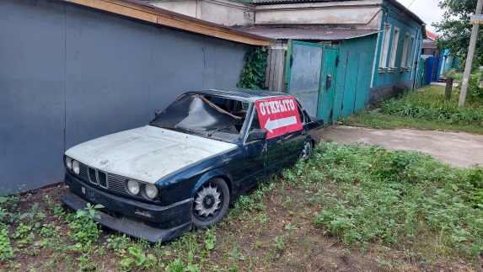 | 